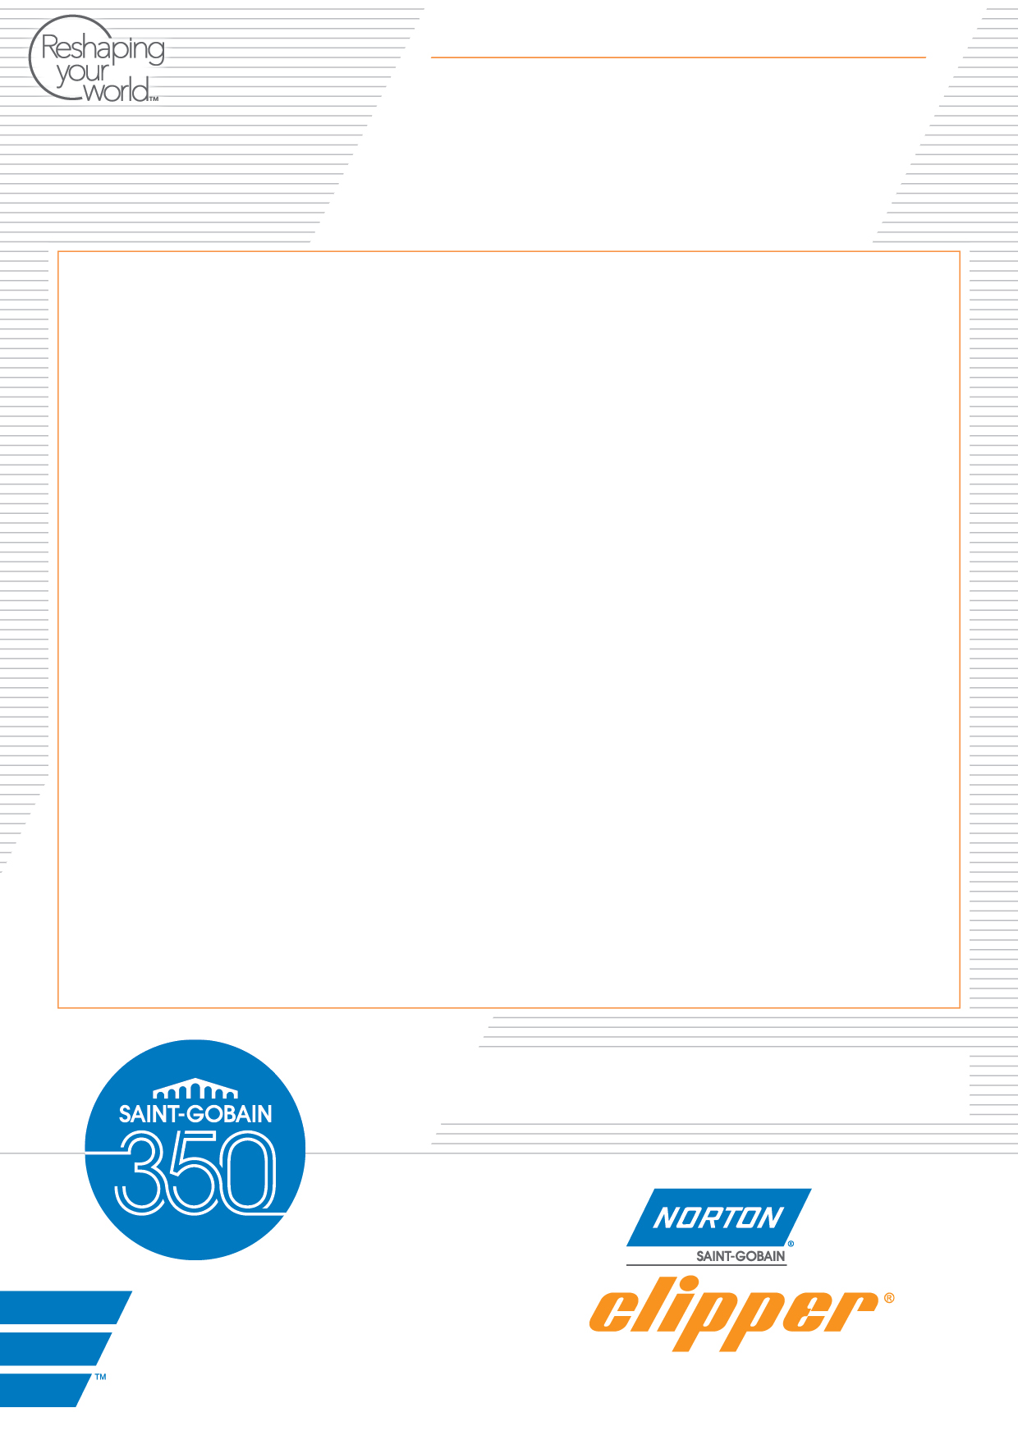

September 2015

Ny lättviktsglättare

Norton Clipper lanserar en ny betongglättare med mycket låg vikt. Den nya glättaren, som har beteckningen CT600 UNO, väger endast 34 kg och därmed enkel att arbeta med och att transportera.

Betongglättaren CT600 UNO är avsedd för glättning av medelstora golv. Den har en rotordiameter på 600 mm (610 mm inklusive skydd) och kortaste avstånd till vägg är 25 mm. Maskinen har vikbart handtag som i kombination med den låga vikten på 34 kg gör den mycket enkel att transportera. Den är utrustad med död-mans-grepp för ökad säkerhet. Norton Clipper CT600 UNO levereras med såväl blad som skiva.

”Tack vare den låga vikten och det vikbara handtaget är Norton Clippers nya betongglättare mycket lätt att manövrera och transportera” säger Henrik Falk, försäljningsansvarig på Saint-Gobain Abrasives AB.

PRESSMEDDELANDE

**Saint-Gobain Abrasives AB**

Box 495, 191 24 Sollentuna • Telefon: 08-580 881 00 • Telefax: 08-580 881 01

E-post: sga.se@saint-gobain.com • Hemsida: www.saint-gobain-abrasives.com